Zürich, 7. Oktober 2024

Elterninformation über Gefahren und Risiken von Vapes

Liebe Eltern

Wissen Sie wie gefährlich das Vapen für die Gesundheit von Kindern und Jugendlichen werden kann? Haben Sie das Gefühl, dass ihr Kind vapt? Haben Sie bei Ihrem Kind schon einmal eine Vape gefunden? Haben Sie Angst, dass ihr Kind damit anfängt? Möchten Sie mehr über die Gefahren und Risiken von Vapes erfahren?

Vaping wird unter Jugendlichen leider immer verbreiteter. Darum möchten wir Sie über die Gefahren und Risiken von Vapes informieren. Und Ihre Fragen dazu beantworten. Wir laden Sie dafür herzlich zu einem Elterntreff ein. Beim Elterntreff erhalten Sie auch Tipps für das Gespräch über Vaping mit Ihrem Kind.

Das Projekt „VapeAware“ organisiert Elterntreffs zum Thema Vaping in verschiedenen Sprachen. Mehr Informationen finden Sie unter www.vape-aware.ch. Das Projekt will Eltern über Vapes aufklären und informieren. Der Einstieg in den Nikotin-Konsum von Jugendlichen soll dadurch verhindert werden.

Das Projekt wurde vom Schweizer Institut für Sucht- und Gesundheitsforschung (ISGF) gemeinsam mit Präventions-Expertinnen und -Experten, Ärztinnen und Ärzten und Lehrpersonen entwickelt. Das Projekt wird durch den Tabak-Präventions-Fonds (TPF) finanziell unterstützt.

Kommen Sie vorbei und informieren Sie sich. Für die Gesundheit Ihres Kindes!
Der Elterntreff findet am Samstag, 19. Oktober 2024 um 10 Uhr im Sekundarschulhaus Zentrum Zimmer xy in xcy statt. Das Treffen dauert 1 Stunde. Es findet in einfacher deutscher Sprache statt.

Anmelden bitte bei: asd.adsf@ad.ch / 0xx xxx xx xx)
Wir freuen uns sehr auf das Gespräch mit Ihnen.
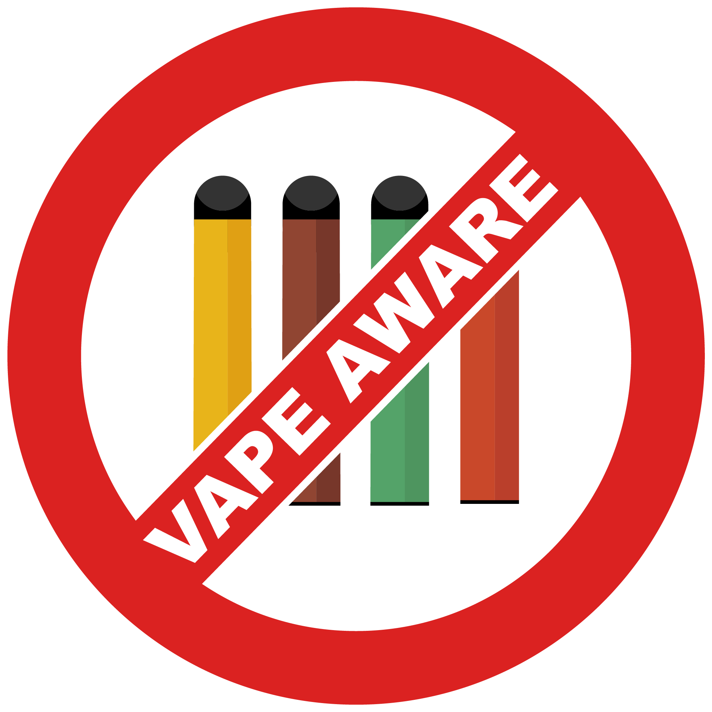
Freundliche Grüsse
Name

